**【38402　新增外匯活期存款幣別】**

**壹、交易介紹**

|  |  |
| --- | --- |
| 原交易代號 | 原交易名稱 |
| TA30 | 新增外匯活期存款幣別 |

‧整合原交易如上。

‧提供櫃員新增外匯活期存款幣別作業。

**貳、執行路徑**

外匯→其他→新增外匯活期存款幣別

**參、操作及業務規則說明**

　　輸入「帳號」、選擇「幣別」及「發摺註記」，若為0-不發摺，點擊【執行】按鈕，即完成交易；若為1-發摺，則需輸入「存摺編號」及「存摺種類」後，點擊【執行】繼續交易。

※欲單獨登於一摺一幣存摺上，請選擇1-發摺；欲合併登於一摺多幣存摺上為0-不發摺。

**一、發摺註記：0-不發摺**

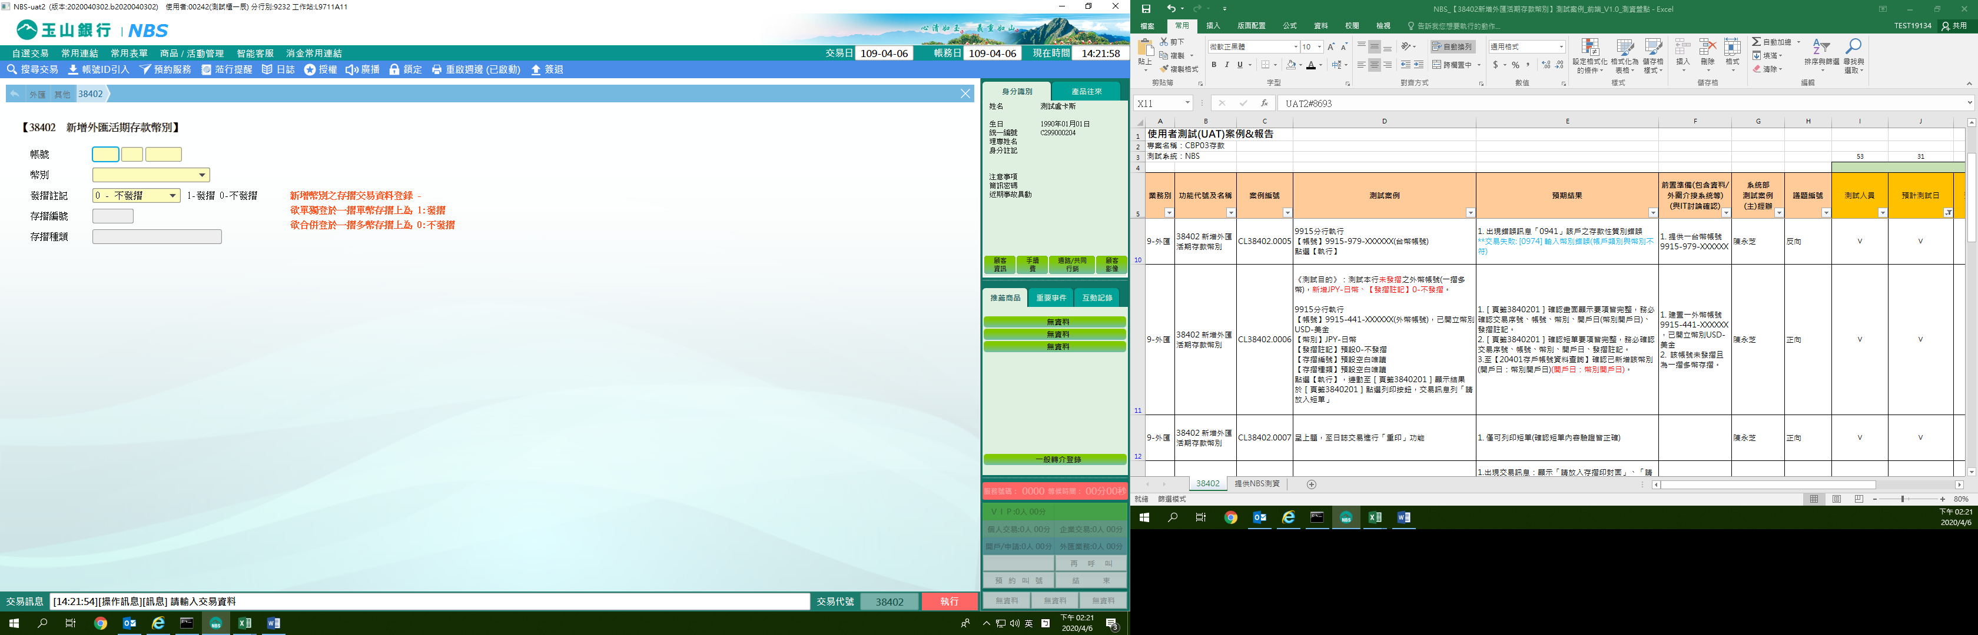

輸入「帳號」，點選「幣別」，「發摺註記」點選0-不發摺，「存簿編號」、「存簿種類」欄位皆顯示唯讀。

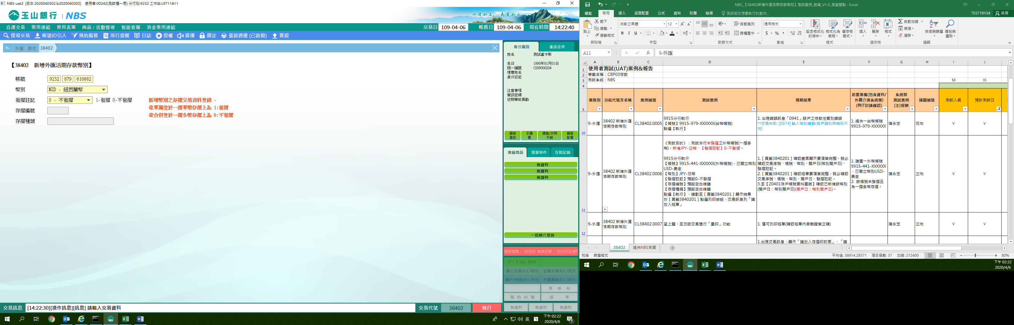

點擊【執行】按鈕，即完成交易。如需列印請按列印鈕，離開交易請按ESC鍵。

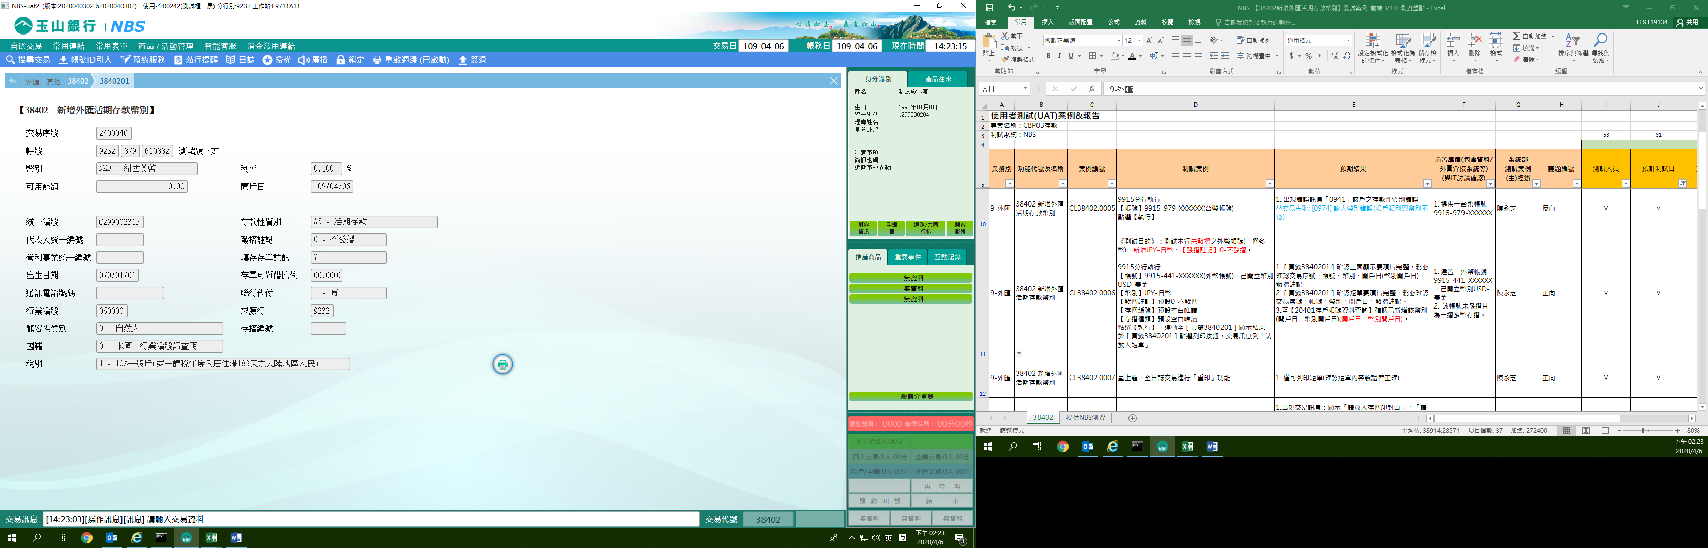

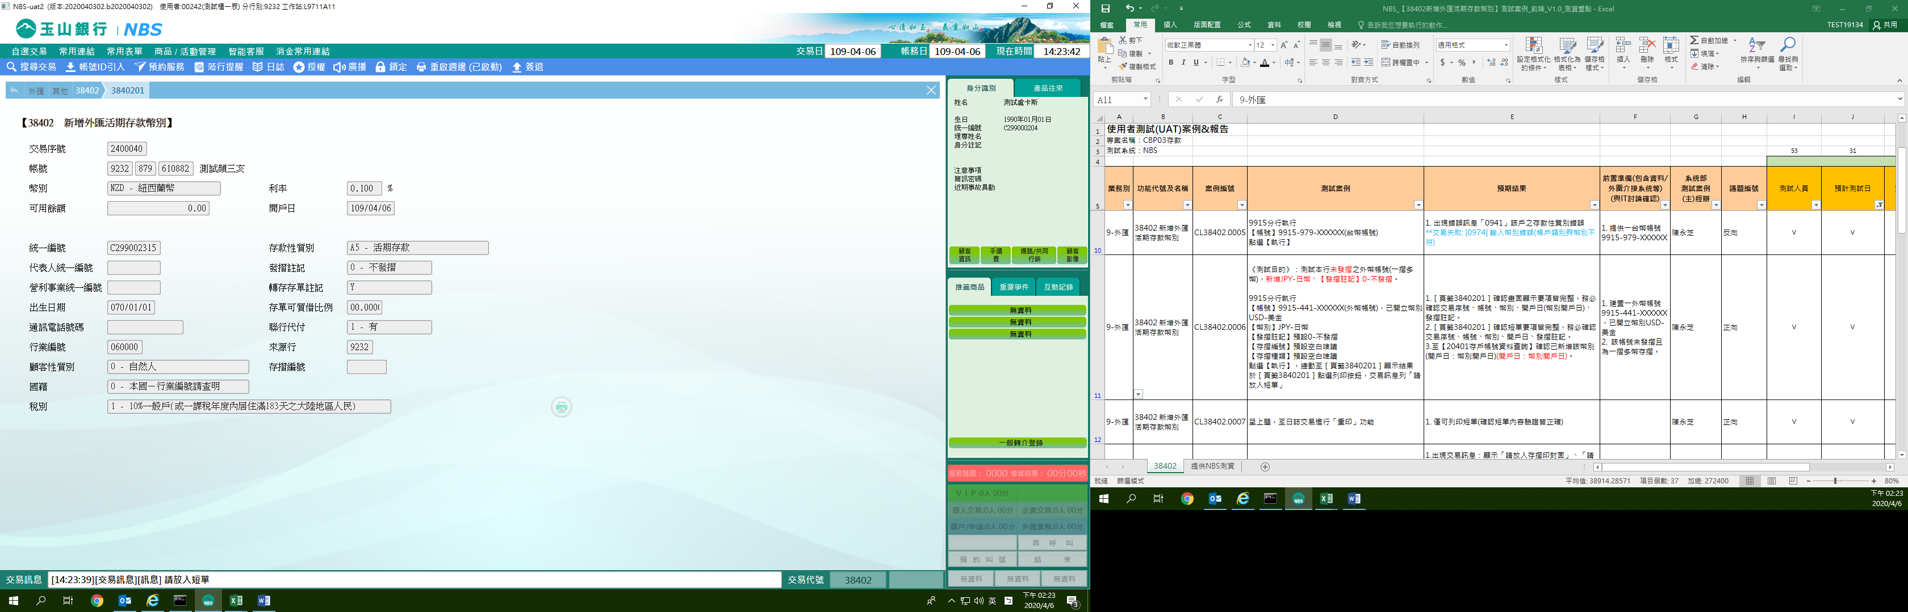

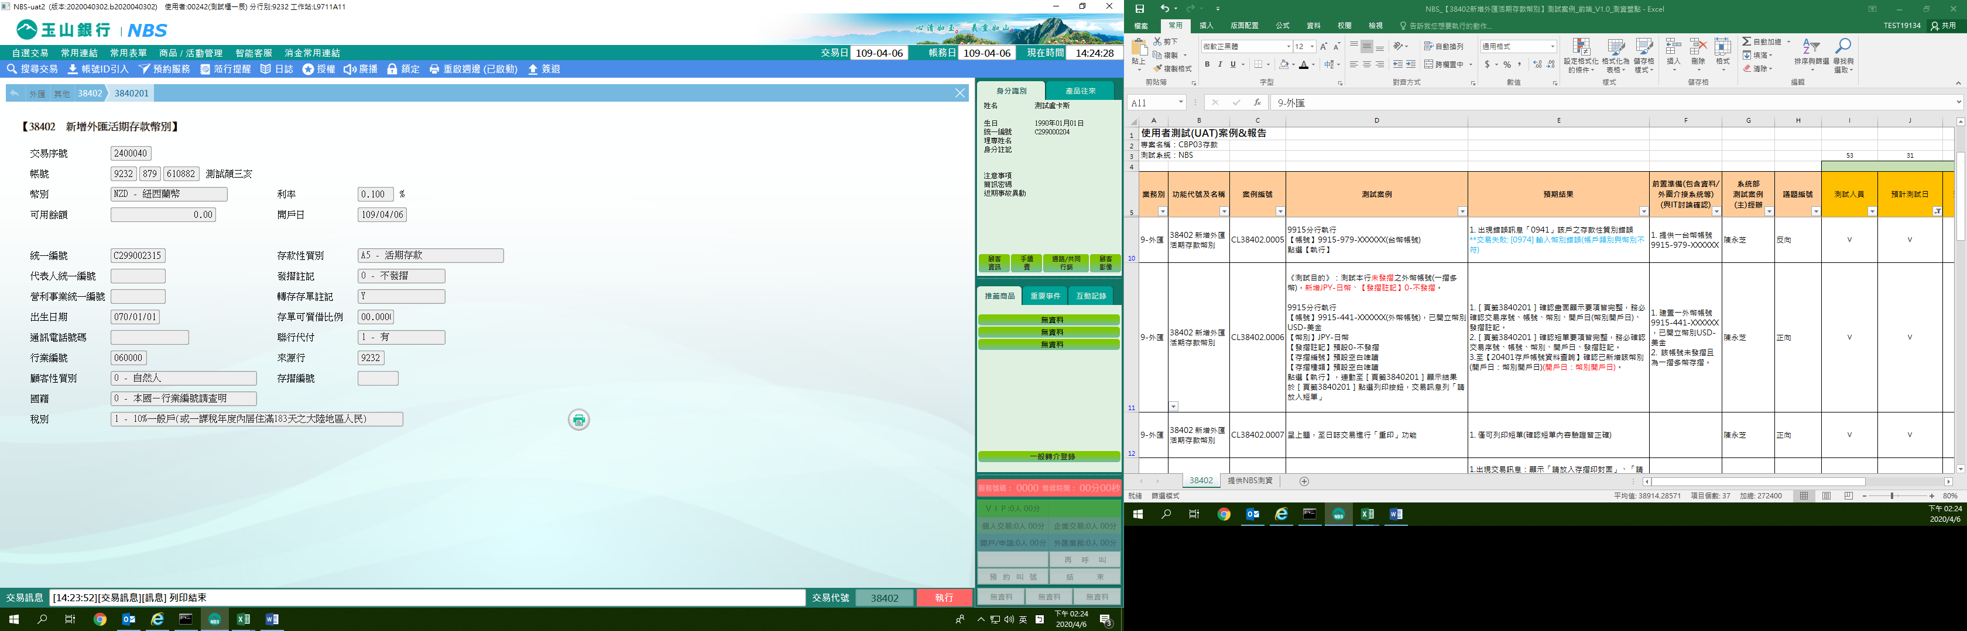

**二、發摺註記：1-發摺**

輸入「帳號」，點選「幣別」，「發摺註記」點選1-發摺，輸入「存簿編號」，「存簿種類」點選A5-外幣整合存摺。

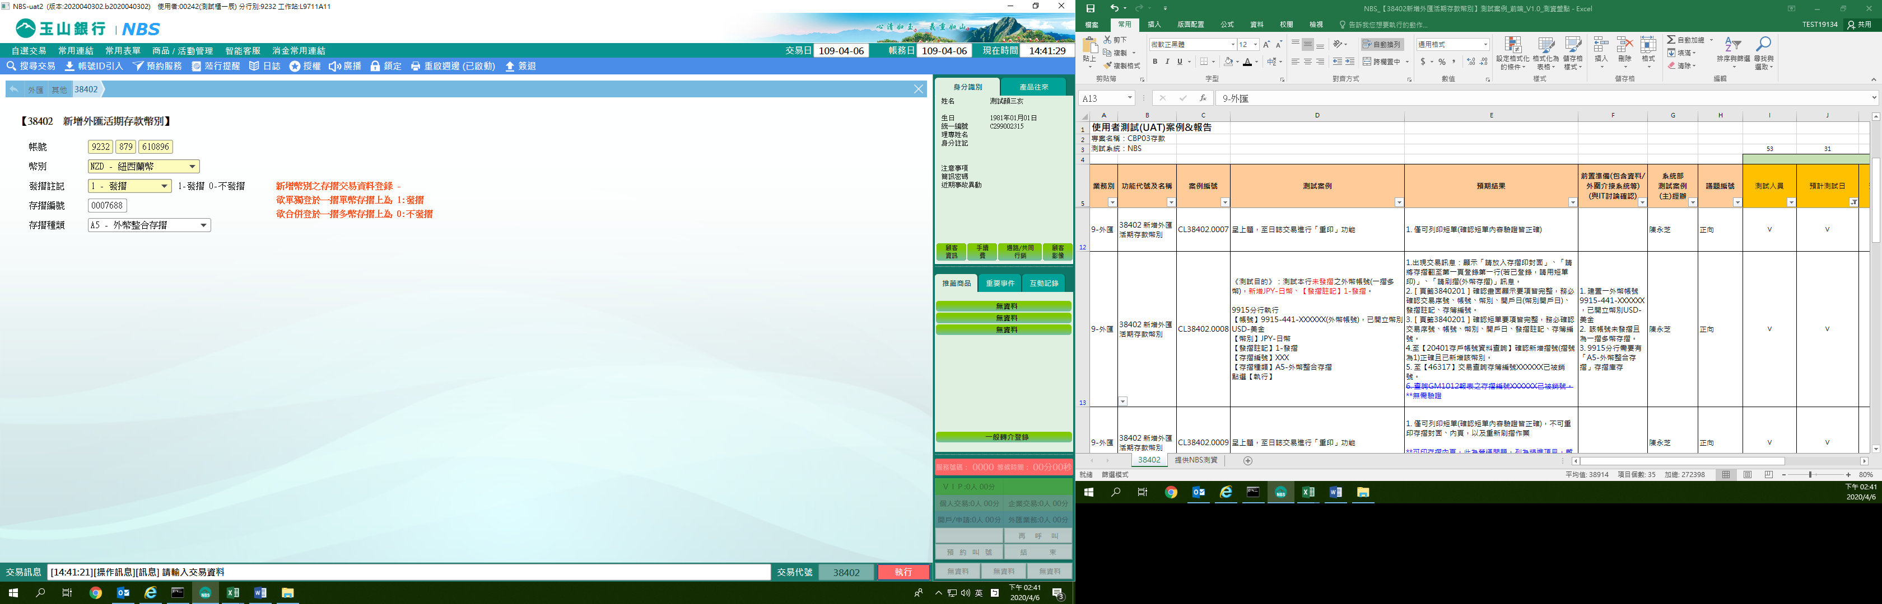

點擊【執行】按鈕後，交易訊息列顯示「請放入存摺印封面」、「請將存摺翻至第一頁登錄第一行(若已登錄，請用短單印)」、「請刷摺(外幣存摺)」訊息。

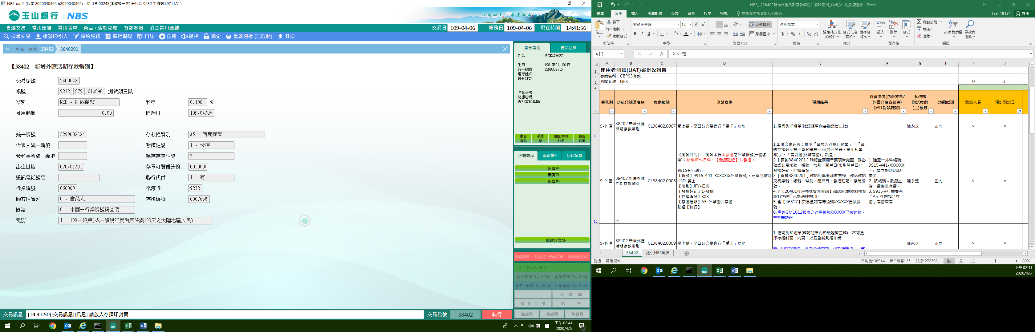

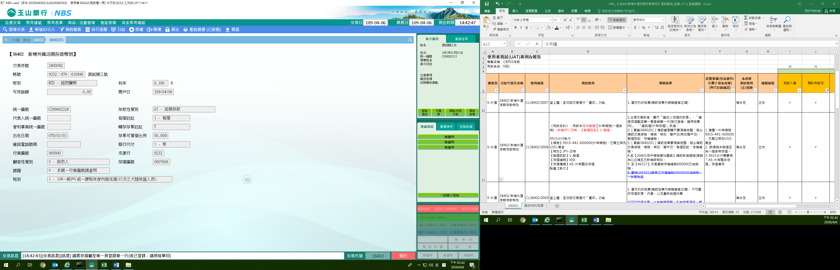

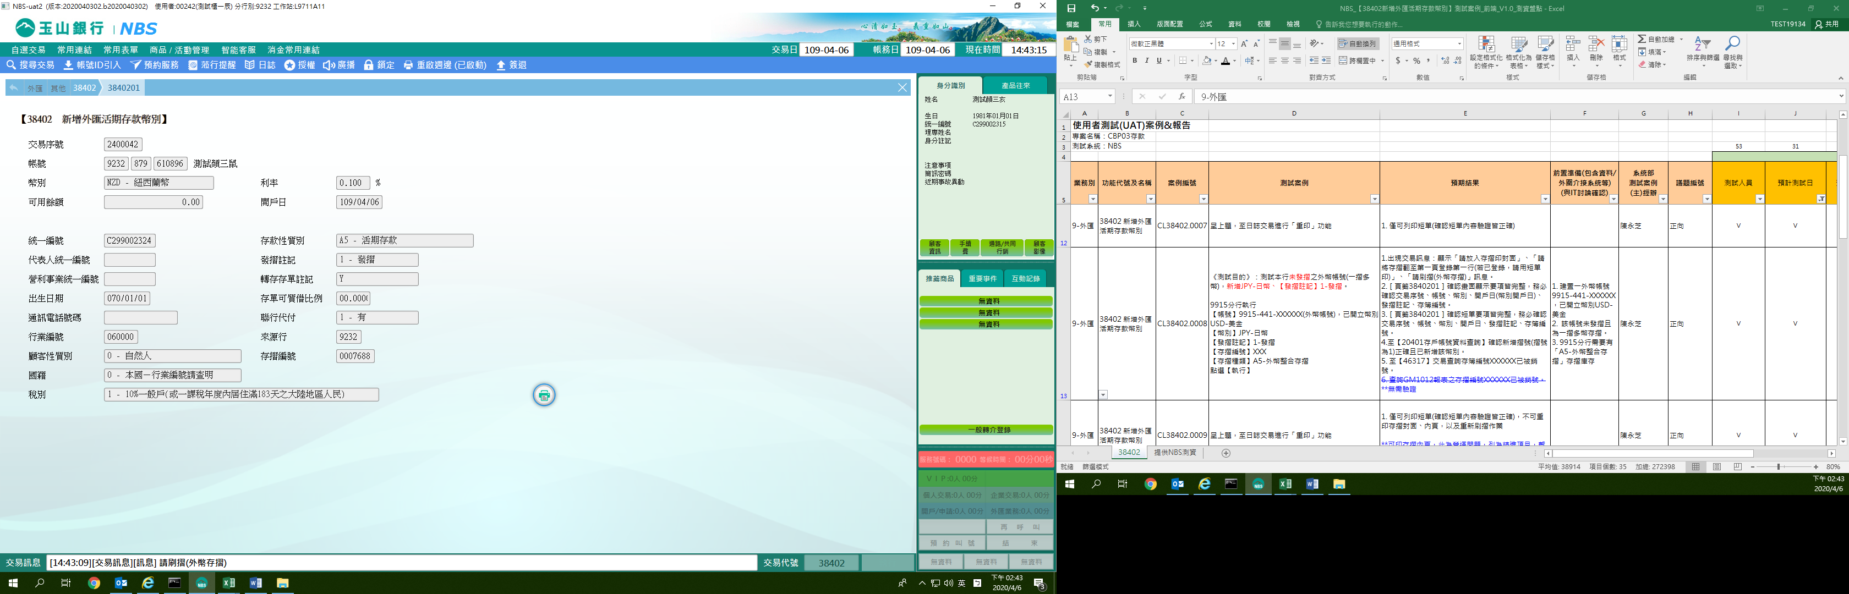

刷完摺後，交易訊息列顯示「寫入磁條成功」。

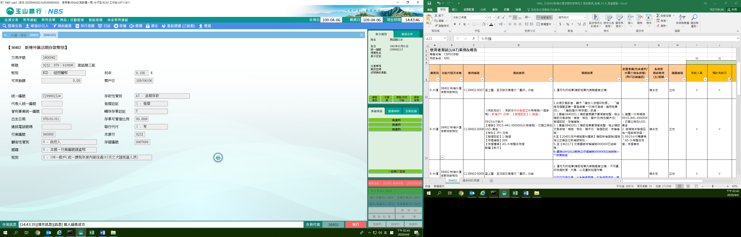

如需列印請按列印鈕，離開交易請按ESC鍵。

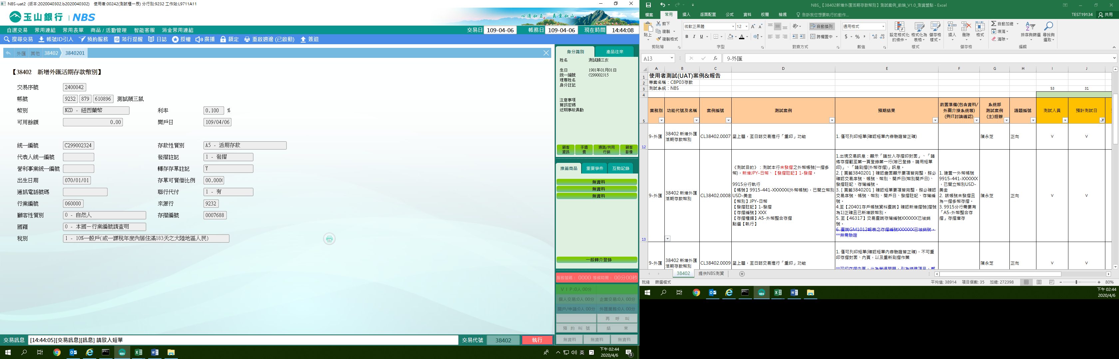

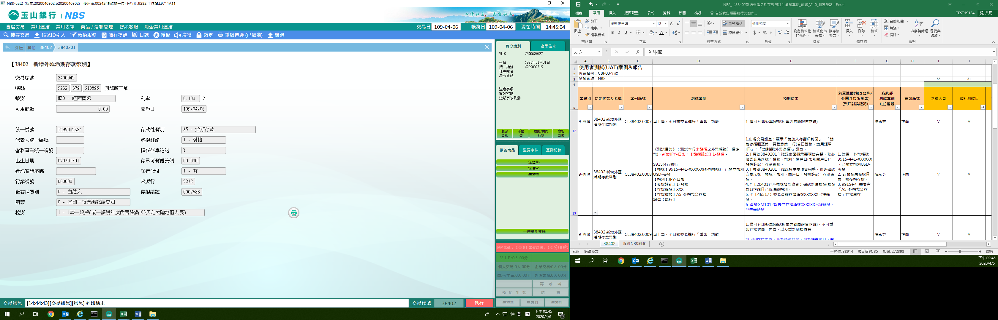

**肆、權限限制**

　　無。